SPOTKANIE INFORMACYJNE W RAMACH PROGRAMU
„CZYSTE POWIETRZE”

Serdecznie zapraszamy wszystkich mieszkańców Gminy Dobromierz zainteresowanych dofinansowaniem do wymiany pieca, ocieplenia budynku, montażu odnawialnych źródeł energii w ramach Programu „Czyste Powietrze” na spotkanie informacyjne, które odbędzie się 30 września 2021 r. o godz. 18:00 w Gminnym Ośrodku Kultury Sportu i Rekreacji w Dobromierzu.
Spotkanie poprowadzi pracownik Urzędu Gminy w Dobromierzu.
Więcej informacji na temat Programu można uzyskać na stronie: https://czystepowietrze.gov.pl/

WÓJT
(-) Jerzy Ulbin

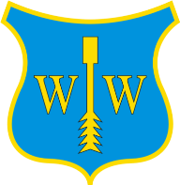
Punkt konsultacyjno-informacyjny programu
„Czyste Powietrze”
Urząd Gminy Dobromierz, Plac Wolności 24,
58-170 Dobromierz, tel. 74 85 86 217 wew. 16

